******第三节 机械效率**

**一、主干知识脉络**

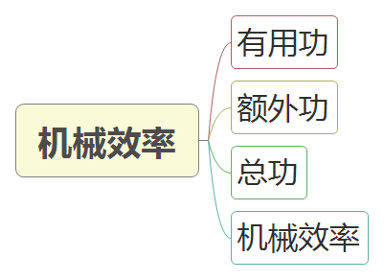

**二、基础知识及概念**

**1.有用功：**利用机械工作时对工作目的物做的功叫有用功。

**深入理解**

**☆**有用功就是为了达到某一目的而必须做的功。

**☆**做功中，有用功越大越好

**2. 额外功：**额外功是不用做而不得不做的功。

**深入理解**

**☆**额外功的产生是因为利用机械做功时，除了对工作目的物做功外，还要克服机械本身的摩擦力或重力做功。

**3. 总功：**总功是指有用功加额外功是总共做的功。

W有+W额外=W总

**4. 机械效率：**有用功和总功的比值叫做机械效率。用符号η表示，

计算公式为：

η=W有/W总×100%。

**深入理解**

**☆**机械效率必然小于1。

**知识巩固**

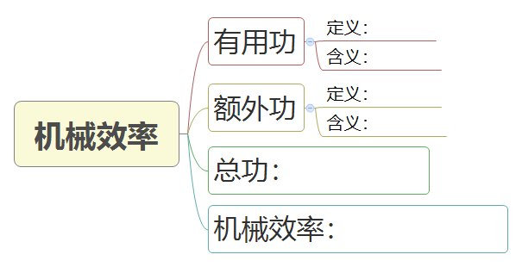

**练一练**

1、下列说法中正确的是（ ）

A．机械效率越高的机械做功越快 B．机械效率越高的机械做功越多

C．功率越大的机械做功越快 D．功率越大的机械做功越多

2、做值日时，小阳将一桶水从一楼提到二楼。此过程中，关于做功的说法正确的是（　　）

A．对桶做的功是有用功

B．对水做的功是有用功

C．对水做的功是额外功

D．克服自身重力做的功是总功

3、关于机械效率，下列说法正确的是 （ ）

A.越省力的的机械，机械效率越高

B.有用功多的机械，效率越高

C.额外功少的机械，机械效率高

D.总功一定时，有用功多的机械的效率高

4、同一滑轮用如图甲、乙两种方式匀速提升重为100N的物体，已知滑轮重20N、绳重和滑轮的摩擦力不计．则 （　　）

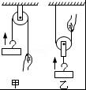A．手的拉力：F甲＞F乙；机械效率：η甲＜η乙

B．手的拉力：F甲=F乙； 机械效率：η甲=η乙

C．手的拉力：F甲＞F乙；机械效率：η甲＞η乙

D．手的拉力：F甲＜F乙；机械效率：η甲＜η乙

5、斜面长5m，高1m，工人用沿斜面方向400 N的力把重1600 N的集装箱匀速推到车上，推力对集装箱做的功是________J，斜面的机械效率是________。

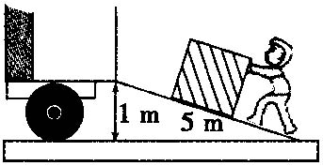

6、一人用桶从井里取水，己知桶的容积是6L，空桶的质量是1.5kg，忽略绳子的重力。（ρ水=1.0×103kg/m3，g=10N/kg）求：

（1）装满水后水的质量；

（2）用绳子把桶放到井里，进入一些水后，桶仍然漂浮在水中，此时它排开水的体积是3×10-3m3，桶受到的浮力；

（3）将一满桶水从桶底刚好离开水面开始匀速提高5m，绳子的拉力做的功；

（4）提水的效率。

7、如图所示，用滑轮匀速提起1200N的重物，拉力做功的功率为1000W，绳子自由端的上升速度为2m/s，（不计绳重和摩擦）求：

（1）作用在绳自由端的拉力多大？

（2）滑轮组的机械效率为多大？

（3）若用此滑轮组匀速提起2400N的重物，作用在绳子自由端的拉力为多少？

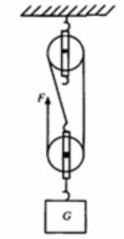

8、在“再探动滑轮”的实验中，小明用动滑轮将重3N的钩码匀速向上提升，拉力为1.8N， 2s钩码上升0.2m，此过程中有用功为______J，拉力做功的功率为______W，动滑轮的机械效率为______。

9、下列措施中可以提高机械效率的是（　　）

A．增大物体提升的高度

B．改变绳子的绕法，使滑轮组最省力

C．减少动滑轮的个数

D．增大被提升的物体的质量

10、如图所示，建筑工人用滑轮组提升重为240 N的泥桶，动滑轮重为30 N，不计滑轮与轴之间的摩擦及绳重。若工人在10 s内将绳子匀速向上拉9 m，则泥桶上升______m，手拉绳子的力为______N，拉力的功率为______W，滑轮组的机械效率为______。

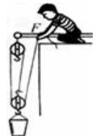

**答案**

1、C 2、B 3、D 4、D 5、2000 80％ 6、（1）6kg（2）30N（3）375J（4）80%

7、500N;80%；900N 8、(1). 0.6 (2). 0.36 (3). 83.3℅ 9、CD 10、27 90 243 88.9%